Pressmeddelande

Stockholm, 18 januari 2013
Fiat Panda 4x4 till Sverige - premiär på Stockholm Lifestyle Motor Show

Nya Fiat Panda 4x4 kommer till Sverige! Bilen premiärvisas på Stockholm Lifestyle Motor Show och säljstarten sker samtidigt. Panda 4x4 har fått massor med lovord av motorpressen och utsågs nyligen till ”Årets SUV 2012” av juryn i "TopGear Awards 2012". Fiat Panda 4x4 är den enda fyrhjulsdrivna bilen i sin storleksklass och är en oslagbar kombination av praktisk småbil och livsstilsbil med synnerligen god framkomlighet.

Fiat Panda 4x4 är den enda fyrhjulsdrivna modellen i A-segmentet. Den är efterträdare till den storsäljare som dök upp för 29 år sedan och gjorde sig ett namn som den minsta och mest intressanta ”äventyraren” i sin klass. Dagens nya fyrhjulsdrivna Panda är en bil för alla vägar, redo att möta åsnestigar i bergen och storstadsdjungeln med samma lätthet.

Förutom riklig standardutrustning har nya Panda 4x4 ur teknisk synvinkel förbättrat sig ännu en gång och visat sin förmåga att konkurrera med terränggående bilar av mycket större storlek och mycket högre pris…
Designad för de mest krävande bilisterna, som gillar äventyr och friluftsliv, är nya Panda 4x4:s "Torque on demand" drivsystem perfekt och som griper in automatiskt när det behövs. Panda 4x4 har ESC (Electronic Stability Control) med ELD (Elektroniskt Låsbar Differential) som standard. Detta system ger ytterligare hjälp under körning i tuff och hal terräng.
Panda 4x4 erbjuder även all funktion och komfort du behöver för att göra långa och utmanande resor, framför allt tack vare den reviderade fjädringen. Fram sitter oberoende MacPherson-fjäderben med hjälpram och krängningshämmare. Bak sammanlänkade hjulupphängningar med torsionsfjädring

Slutligen, för att säkerställa maximalt grepp på alla underlag, har den nya modellen utrustats med speciellt utvecklade 175/65 R15 84T M + S däck. Nya Panda 4x4 trivs bra i grov och utmanande terräng, vilket understryks av dess generösa markfrigång - 15 centimeter för TwinAir Turbo-versionen. Bilen har Utmärkta off-road vinklar: 21° (framifrån), 36° (bakifrån) och 20° (mitt).
Fiat Panda 4x4 kommer till Sverige med den nya tvåcylindriga 0,9 TwinAir turbo motorn med Start&Stop som standard. Den ger 85 hk vid 5.500 varv/min och 145 Nm vid 1.900 varv/min. CO2-utsläppet är 114 g/km och genomsnittsförbrukningen vid blandad körning 4,9 l/100 km. Panda 4x4 har en speciellt framtagen 6-växlad växellåda med låg första växel som ger mycket bättre start i backe, är flexiblare och ger bättre accelerationsförmåga.
Bilen erbjuder en mängd standardutrustning inklusive: ESC-system med ELD, manuell luftkonditionering, CD/MP3 radio, 15 "polerade aluminiumfälgar, 175/65 R15 M + S däck, elektriska ytterbackspeglar och centrallås med fjärrkontroll. Bland tillgänglig tillvalsutrustning och tillbehör finns ett innovativt "City Brake Control"-system, skjutbart baksäte och Blue & Me TomTom2 LIVE.
Fiat Panda 4x4 kan som sagt ordertecknas redan nu till ett mycket bra pris: 139.900 kronor! Fyrhjulsdrift för alla!

Torbjörn Lundgren
PR Manager
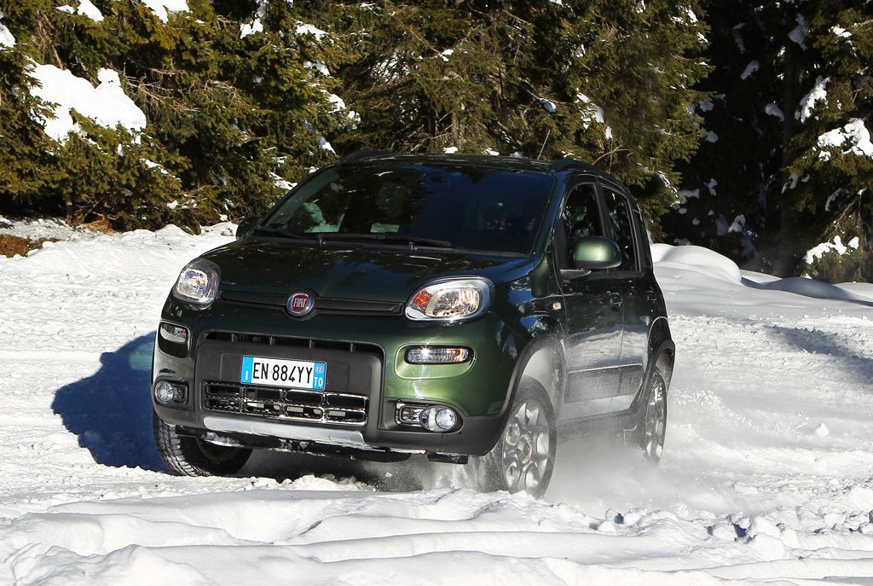
Bildtext: Nya Fiat Panda 4x4 kommer till Sverige – en glad nyhet för alla som gillar roliga och ekonomiska bilar med enastående framkomlighet.
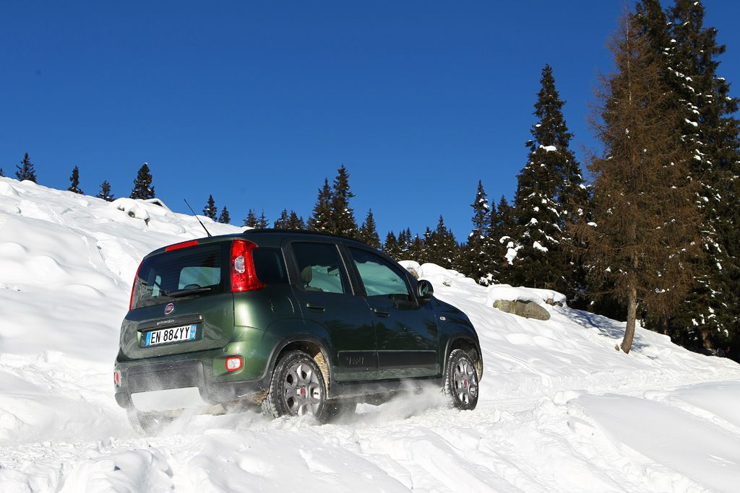
Bildtext: Fiat Panda 4x4 passar perfekt för snöiga, dåligt plogade svenska skogsvägar och klättrar glatt tack vare sitt fina system för fyrhjulsdrift.
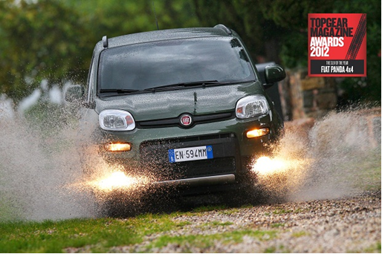
Bildtext: Nya Fiat Panda 4x4 utsågs nyligen till ”Årets SUV 2012” av det välkända brittiska motormagasinet TopGear. Bild finns på www.fiatpress.se

